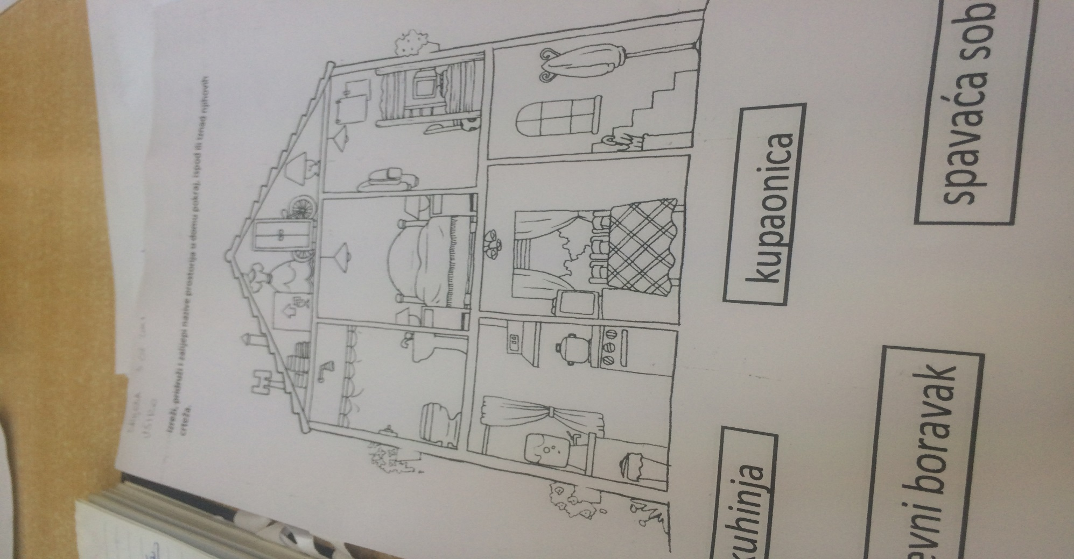

spavaća soba

kupaonica

dnevna soba

kuhinja